Как вы поняли, штатные Сдельные наряды не удобны для нас тем, что:

надо на каждый заказ производства создавать отдельный документ - сдельный наряд. Надо назначить ответственного сотрудника (исполнителя по сдельному наряду).Надо установить флажок Закрыт (затем провести документ).

Таким образом, надо на каждого работника или участок - иметь своего диспетчера, чтобы назначать и контролировать эти наряды.

У нас Операции работников ограничены типовыми операциями. Всего 10-20 типовых операций по каждому участку (например, шлифовка столешницы, шлифовка ножек стола, шлифовка стенок, шлифовка дна и пр.) Нужен принцип - сделал работу - щелкнул штрих кодом, в отдельный справочник начислилась трудозатрата, измеряемая в КГ, Мин и руб. выполненной работы. Которую потом мы конвертируем штатным механизмом в начисление ЗП цеха.

Поэтому хочется АРМ в идеале.

На машине запускается приложение 1С от "системного пользователя". Когда работник заканчивает изготовление изделия или нескольких изделий, он подходит к машине, штрихует свою карту (происходит идентификация пользователя), в этот момент создается СН (сдельный наряд), но пользователю показывается подобие интерфейса как на кассе (имя, список работ, даты), сотрудник набирает список работ, которые выполнил и завершает работу, набранные данные заполняют ПРОГРАММНО созданный СН (следующие подходы данные дозаписываются в тот же документ)

Примерная схема:

Мы (в администрации) задаем план производства, внося Заказы на производство



У каждой номенклатуры в отдельном поле есть характеристика: вес КГ и в отдельном поле заданы значения типовых трудозатрат - операции.

Например,

В карточку Пенал вносим вес изделия 4,5 кг

Делаем раздел производственные показатели, туда вносим операции:

1. Операция Фрезеровка Значение:17,50 мин.  
2. Операция Шлифовка Значение: 37,50 мин.  
3. Операция Сборка+упаковка Значение: 14,90 мин.  
4. Операция Покраска Значение:13,33 мин.

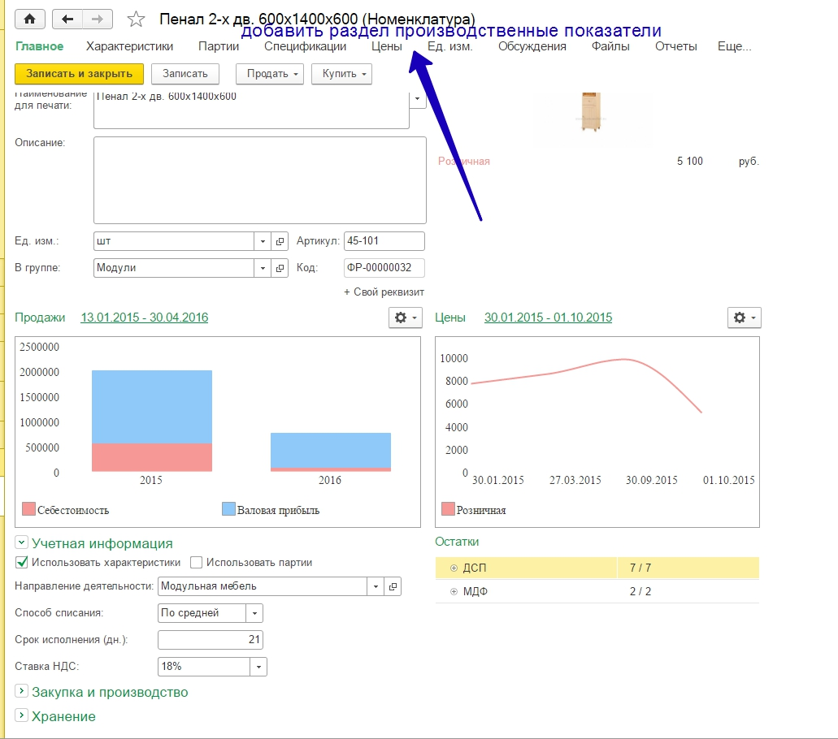

Затем делаем дополнительный отчет **План производства в производственных показателях**, в котором видно:

Ставка руб/мин - изменяемый показатель для каждого типа операции. Мы его будем регулировать.

Отчет выводится в 2х вариантах, стандартно и опционально.



У каждой номенклатуры у нас будет спецификация. В нее и включим наши показатели по трудозатратам.

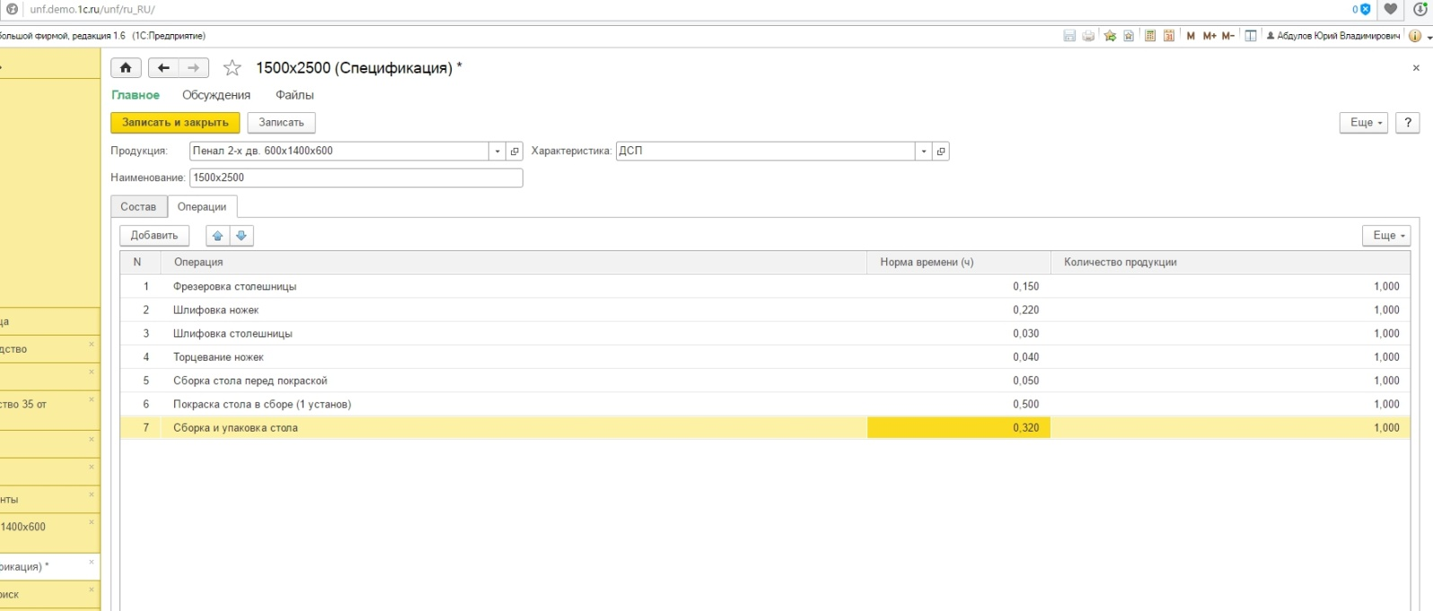

Заносим операции в спецификацию с указанием Тип операции (надо добавить это поле сюда)

|  |  |  |  |  |
| --- | --- | --- | --- | --- |
| **N** | **Операция** | **Тип операции** | **Норма времени (мин)** | **Норма времени (чел./смен)** |
| 1 | Фрезеровка столешницы | Фрезеровка | 17,500 | 0,038 |
| 2 | Шлифовка ножек | Шлифовка | 12,500 | 0,027 |
| 3 | Шлифовка столешницы | Шлифовка | 12,500 | 0,027 |
| 4 | Торцевание ножек | Шлифовка | 12,500 | 0,027 |
| 5 | Сборка стола перед покраской | Сборка и упаковка | 7,450 | 0,016 |
| 6 | Покраска стола в сборе (1 установ) | Покраска | 6,700 | 0,015 |
| 7 | Покраска стола в сборе (2 установ) | Покраска | 6,700 | 0,015 |
| 8 | Сборка и упаковка стола | Сборка и упаковка | 7,450 | 0,016 |

Таким образом получается: Изделие пенал состоит из 8ми операций с разными показателями трудозатрат. Но в документ План производства в производственных показателях попадает само изделие с укрупненным расчетом, т.е операции суммируются по типу операции.

Таким образом каждая номенклатура, производимая в цехе имеет свою спецификацию с указанием времени операции и типа операции.

**Учет сдельной работы.**

Каждая операция является номенклатурой в 1С и имеет свой штрих-код. Далее делаем набор типовых операций для работника. Например шлифовщик. У него распечатаны штрих-коды

Работник Иванов И.С. Штрихкод работника Иванова И.С. (Участок Шлифовка)

|  |  |  |
| --- | --- | --- |
| Шлифовка ножек | Шлифовка | Штрихкод1 |
| Шлифовка столешницы | Шлифовка | Штрихкод2 |
| Торцевание ножек | Шлифовка | Штрихкод3 |

Работник целый день работает и в конце смены подходит к машине/планшету/POS-терминалу с подключенным ШК сканером и сканирует свои операции. Это сразу попадает в наш видоизмененный сдельный наряд.

Эти операции попадают в свой регистр/библиотеку с учетными характеристиками:

Количество (факт) - шт., Количество (Факт) -мин, Выработка (Факт) - Кг/мин, Начисление ЗП (факт) - руб., Бюджет (факт) -(чел./смен).

Все штатные механизмы должны работать при конвертации в ЗП. Начисление ЗП в колонке аналитика стоит счет по умолчанию - Затраты, относящиеся к выпуску продукции (Прямые). После выполнения операции Закрытие месяца начисленная ЗП спишется в себестоиомтсь продукции. Проанализировать структуру себестоимости можно в отчете Себестоимость в разделе Производство.

Ну и естественно в конце месяца работник может распечатать свои наряды.

Как то так.